5-6-2025

HECTOR ALEXANDER REFUGIO MOLINA

Transferencia de archivos al servidor FTP

Informe 13

# Índice

Tabla de contenido

Índice 1

Introducción 2

Activar el Servidor 3

Creación de usuarios 4

Conectarse al servidor 6

# Introducción

El ftp que será usado para esta practica es de los más conocidos el “FileZilla server y la cliente”

Estas aplicaciones fueron instaladas anteriormente en prácticas anteriores

EL PROPOSITO DE ESTA ACTIVIDAD es la de aprender como compartir archivos mediante el uso de ftp dentro de una red local el cual es por switch

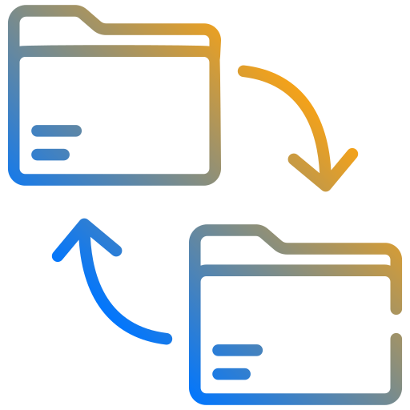

# Activar el Servidor

Cuando este instalado ejecutamos primero el que dice FileZilla start

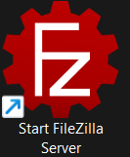

Esto inicializa el servidor si tu abres el que dice FileZilla server te dará error porque no este prendido el servidor por ende es lo primero que tienes que ejecutar.

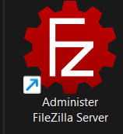

Y con este podremos acceder al servidor con más facilidad de manipularlo

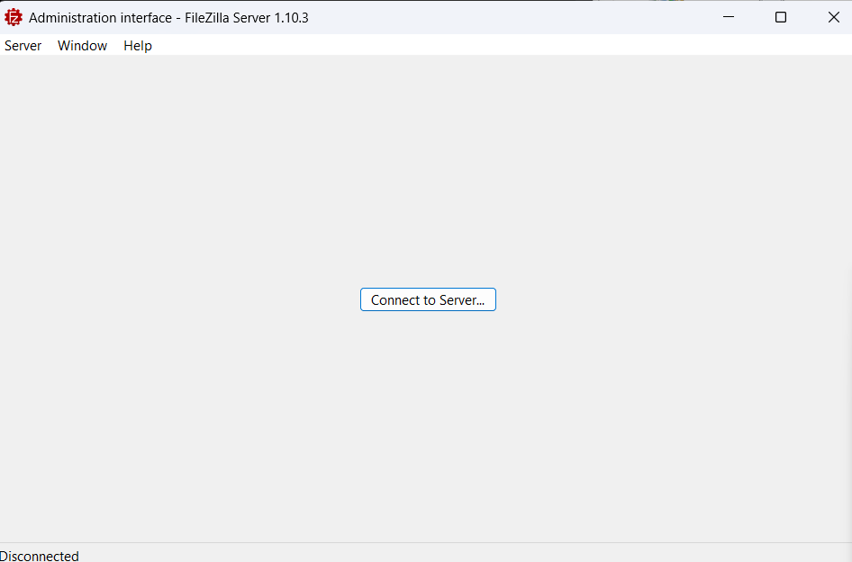Entrando aparecerá esta ventana el cual debemos dar en el botón de conectar

# Creación de usuarios

**Entramos en server y saldrá estas opciones seleccionamos configure.**

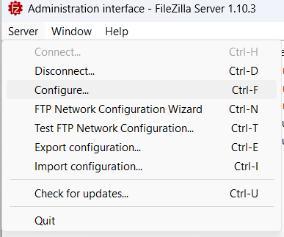

Seleccionamos el apartado de Users y aceptamos la ventana emergente

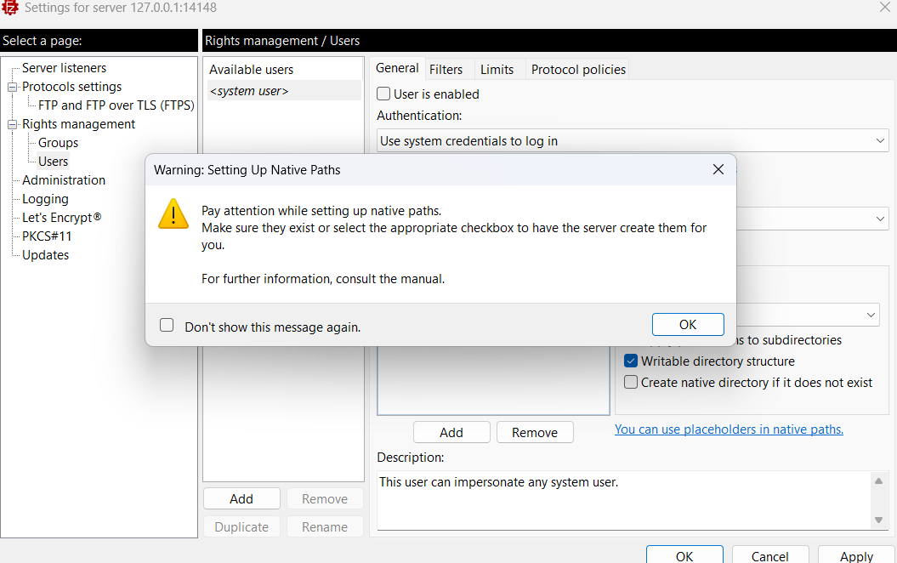

Damos click en add

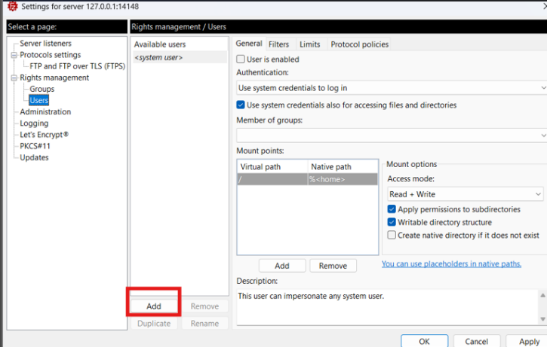

Y le ponemos un nombre al usuario que creamos después de eso agregaremos “/” en value path y en native path pondremos el directorio o la ubicación de las carpetas a compartir

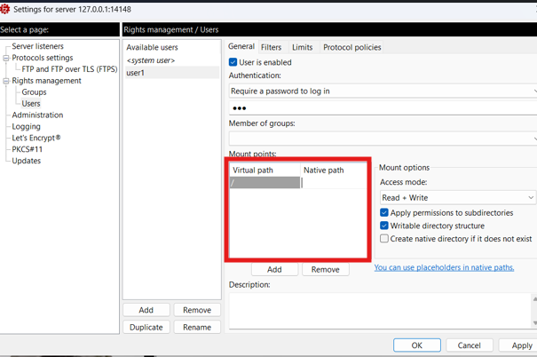

# Conectarse al servidor

Abrimos la aplicación FileZilla cliente.

 Esta es la versión cliente su funcionalidad principal es la conexión del usuario/cliente al servidor solo pudiendo acceder con el usuario ya anteriormente registrado en el servidor el cliente estará sujeto a las configuraciones que el dueño a puesto al usuario ejemplo:

Solo poder ver los archivos existentes o no poder modificar nada dentro de la carpeta por que solo tiene algunos permisos activos otra cosa al ser que solo tiene acceso a un directorio u múltiples directorios que el usuario tenga permiso

Ya dentro aparece esta ventana para poder ingresar algún servidor local como también que este al otro lado del mundo necesitas algunos datos:

El nombre del servidor(ip),

El nombre del usuario,

La contraseña del usuario,

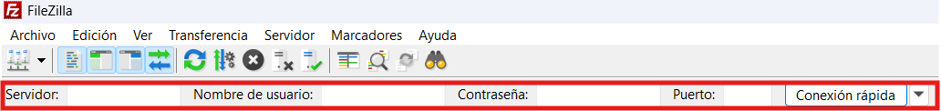El puerto si es que tiene algún puerto en específico.

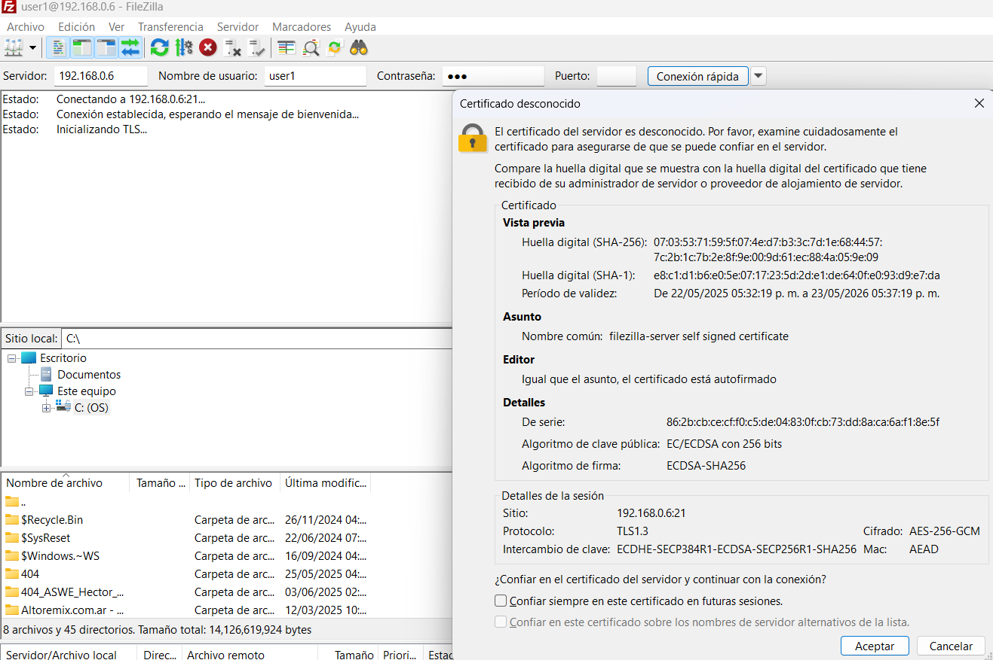Ingresaremos los datos anteriormente mencionados.

Y si lo hicisteis bien en el momento debería aparecer esto.

es que ya encontró el servidor solo acepta y aparecerá los archivos.

